**1 декабря Всемирный день борьбы со СПИДОМ.**

Дате 1 декабря в Борисоглебской школе было посвящено несколько мероприятий:

1. Силами учащихся старших классов были выпущены буклеты - памятки «Я выбираю жизнь!»

2. Оформлен стенд «1 Декабря – День борьбы со СПИДом»

3. Для учащихся среднего звена был организован показ видеороликов «За здоровый образ жизни»

4. Общешкольная акция « Мы выбираем жизнь», где ребята прослушали лекцию о способах заражения ВИЧ, просмотрели видеоролики о том, как легко попасть в зависимость от наркотиков и алкоголя, и способы преодоления этой зависимости.

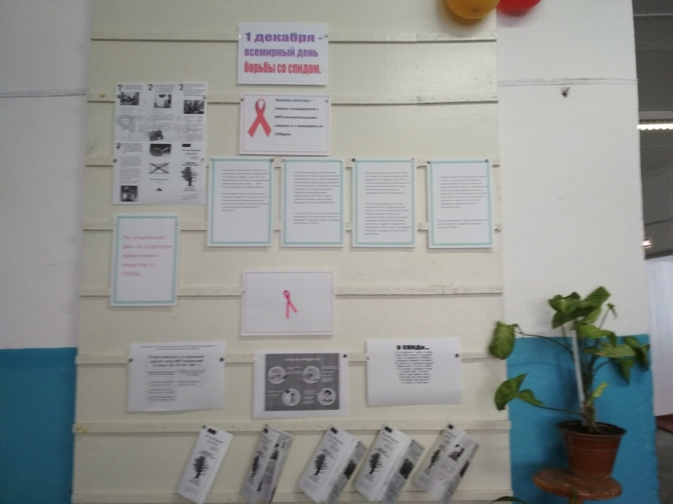

Информационный стенд

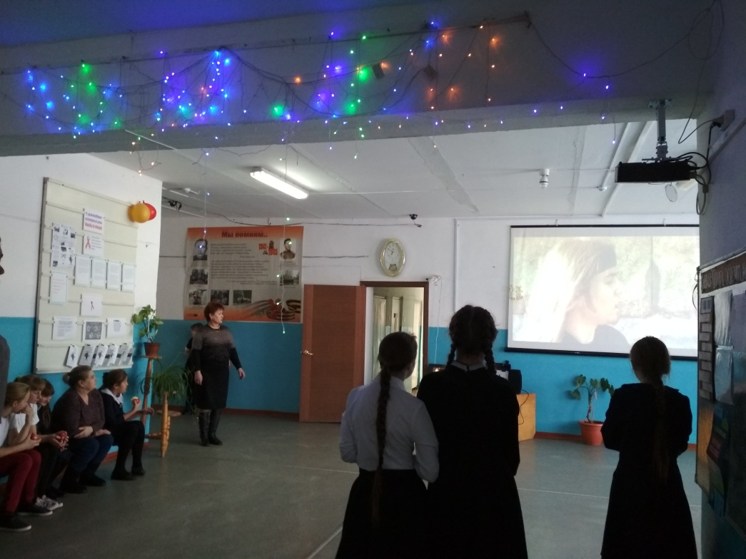

Просмотр видеороликов.

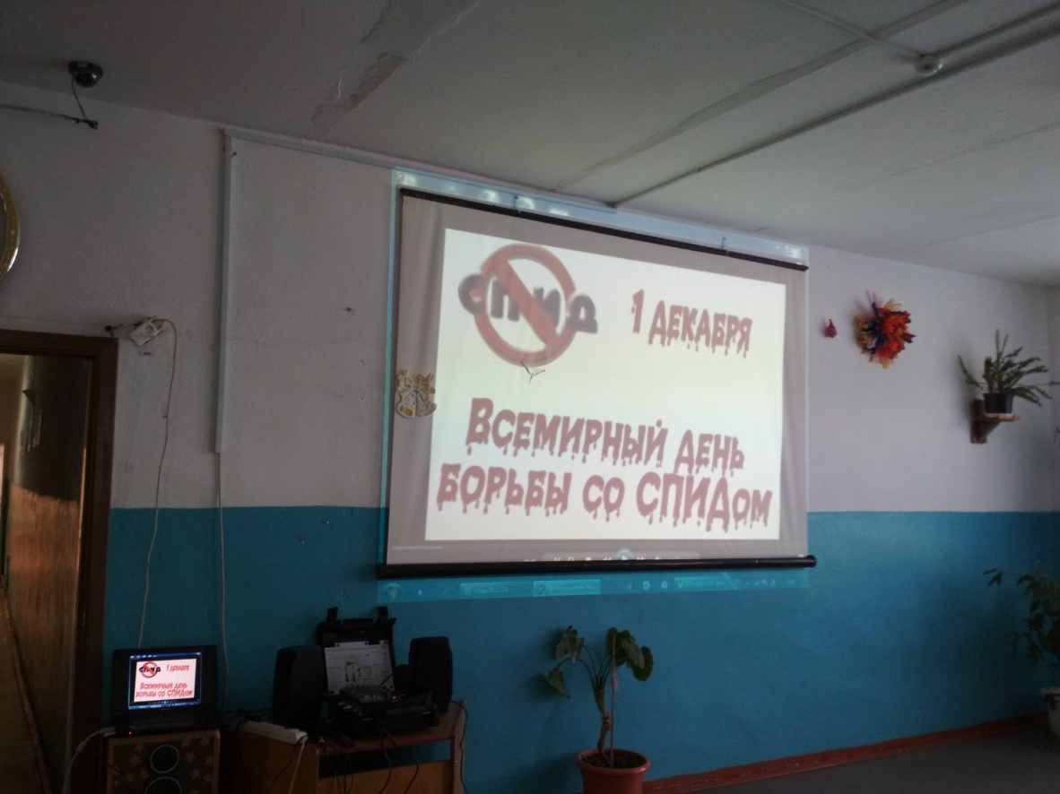Общешкольная акция «Мы выбираем жизнь»

Участники акции «Мы выбираем жизнь!»

